**图书馆资源推荐 | 全国图书馆参考咨询联盟**

人文社科领域的论文，中国知网应该是收录最全面的了。但是价格也比较昂贵。曾给大家推荐过“国家哲学社会科学文献中心”，该网站收录了哲学社会科学领域的相关文献1000多万条。

今天，再给大家推荐一个网站，这个网站同样能够**免费获得**文献。它就是：

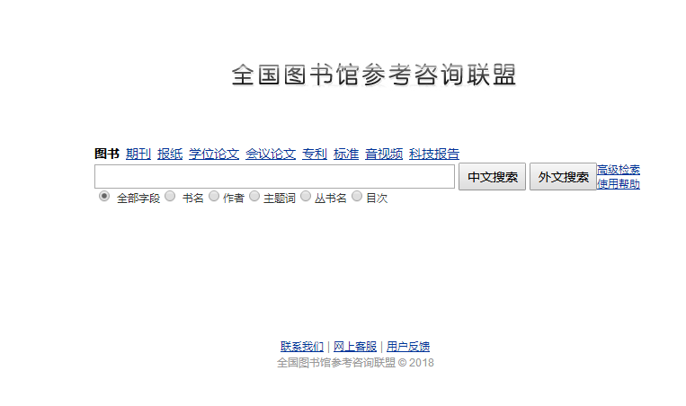

网址：http://www.ucdrs.superlib.net/

全国图书馆参考咨询联盟成立于2012年，为广东省立中山图书馆承担的文化部“全国图书馆参考咨询服务联盟平台建设与创新服务模式研究”项目。根据平台负责人介绍，平台系统拥有230万种以上的电子图书，4000万篇以上中文期刊论文，2600万篇以上外文期刊论文以及大量的学位论文、会议论文等数字化资源，全国参与合作和加盟的三大系统图书馆达700多个，每天提供咨询和传递文献超过10000例。

网站的注册非常简单，只需要邮箱就可以注册。

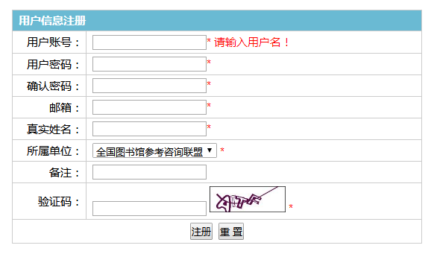

**以期刊论文为例，给大家简单介绍下平台的使用方法**

检索期刊论文，首先要选择检索类型。



期刊论文资源，有两种获取途径，**邮箱接收全文**和**文章下载**。显示“文章下载”的直接点击即可查看下载全文。



以《中国社会科学》2014年07期的文章“*中国城市政府支出政治分析*”为例，介绍“**邮箱接收全文**”的使用方法。首先在检索框输入论文题目，结果如下：



接下来点击“**邮箱接收全文**”。



1分钟后，邮箱就收到这篇论文。



除了图书和期刊论文，该网站还提供报纸、学位论文、会议论文、专利标准、视频等资源的下载，小伙伴们可以慢慢探索开发哦！

**学术检索功能**

该网站的学术检索功能十分强大，整合了百度学术、必应学术、中国知网、SCI、IEEE、古文献检索等几十项。

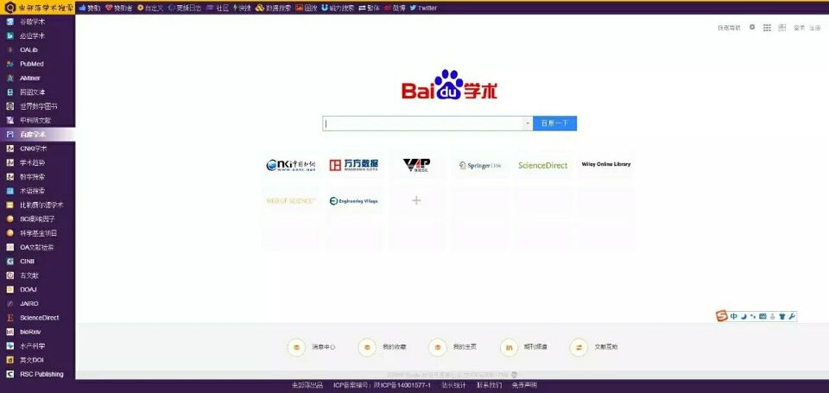

**百度学术**

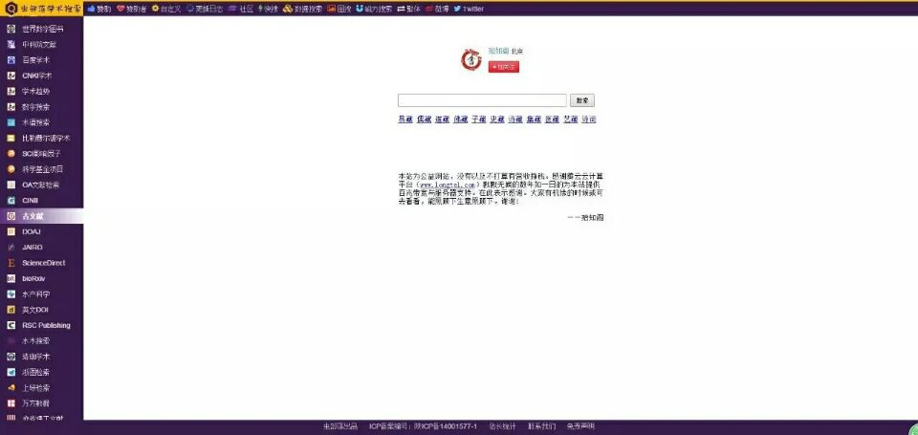

**古文献**

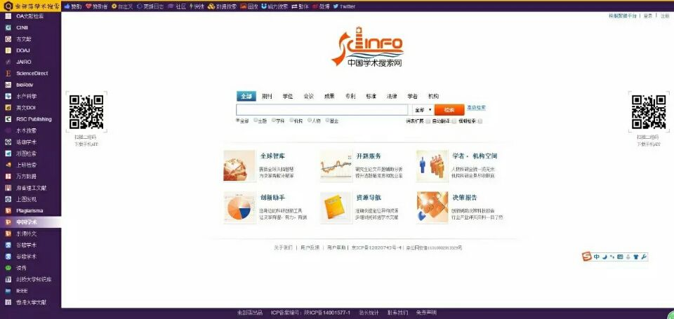

**中国学术检索**

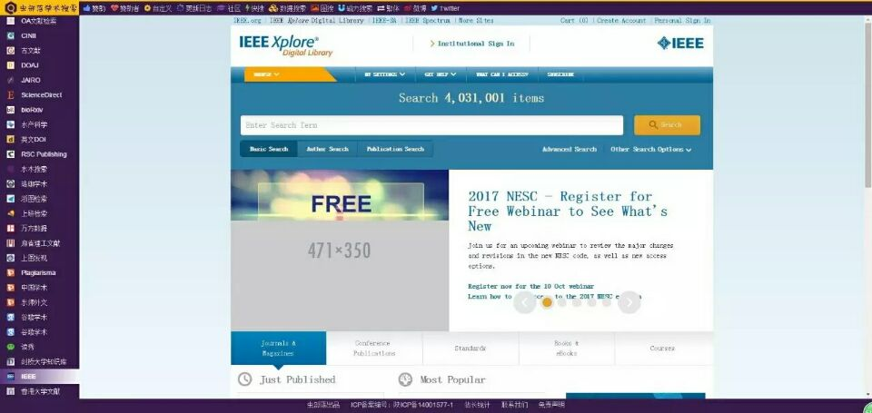

**IEEE**

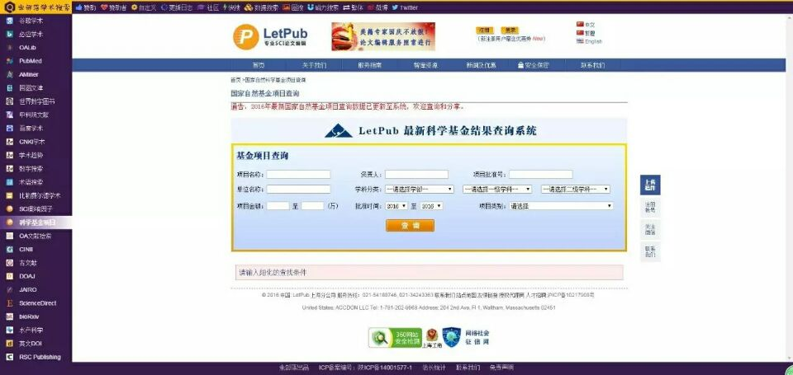

**国家自然基金查询**

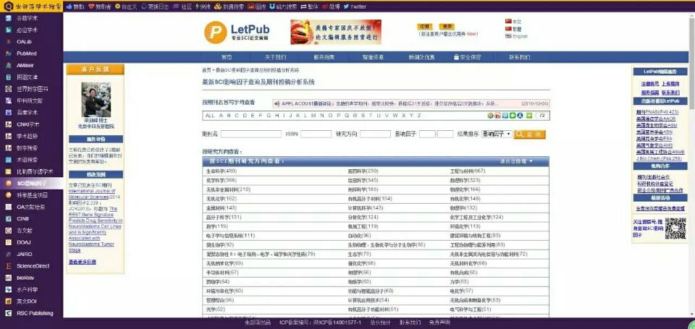

**SCI影响因子查询**

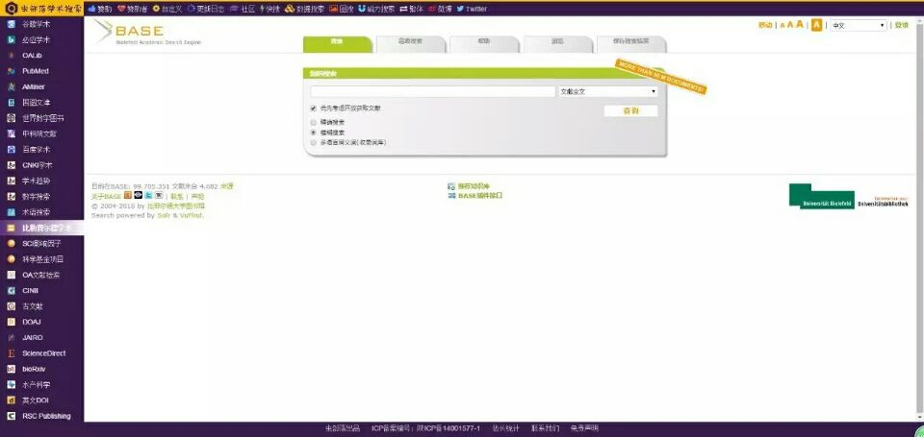

**比勒菲尔德学术**

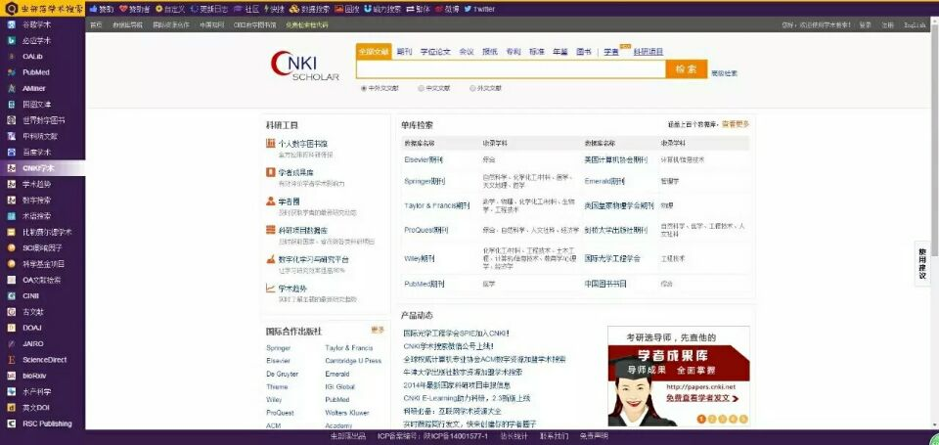

**Cnki学术**

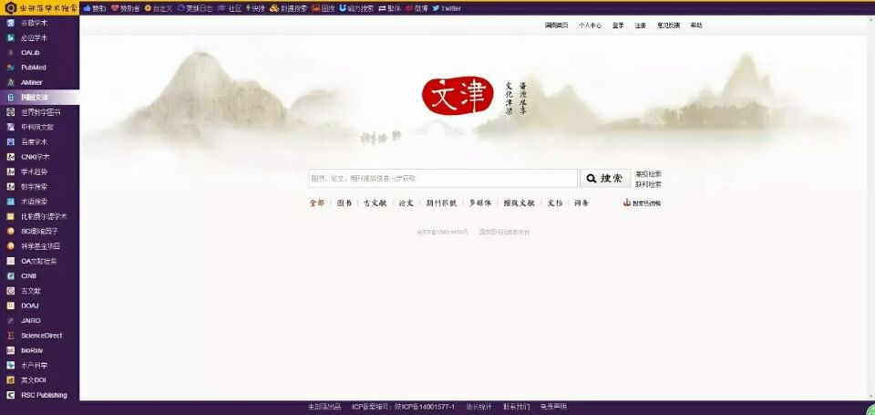

**国图文津**

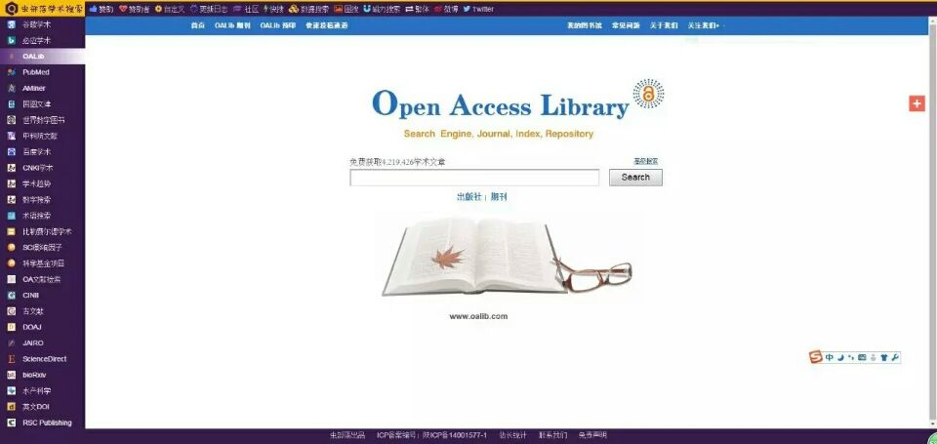

**OALib开放图书馆**

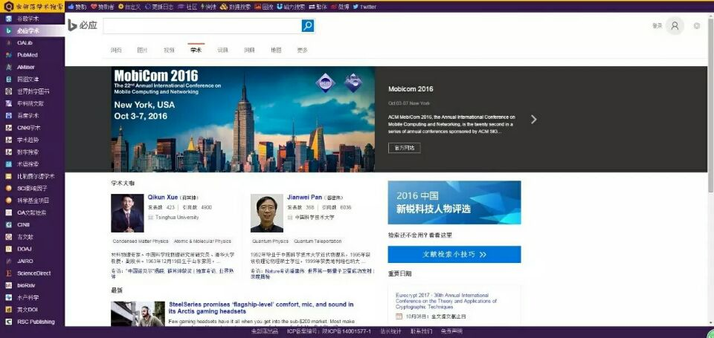

**必应学术**

该平台收录了近40个学术搜索网站，大家可以根据自身需要选择相应资源。另外，不要忘了我们上次推荐的两个国家级**免费**平台：

**国家哲学社会科学文献中心**和**国家哲学社会科学学术期刊数据库**。再次奉上网址：

**国家哲学社会科学文献中心**

访问地址：<http://www.ncpssd.org/>

**国家哲学社会科学学术期刊数据库**

访问地址：<http://www.nssd.org/>

如果我们的推荐能节省您宝贵的时间，让您获得一些启发，感受到一点便捷，那么我们倍感荣幸。此外，图书馆馆内也有很多可供使用的文献信息资源，欢迎您常来。